Material informues
Këshilli i Bashkisë Përmet
___________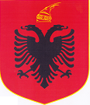__________
REPUBLIKA E SHQIPËRISË
BASHKIA PËRMET
KËSHILLI BASHKIAK

Mbledhjet dhe aktiviteti i Këshillit të Bashkisë transmetohen në kohë reale dhe ndiqen nga mbi 120 persona.
Komisionet e përhershme
- Komisioni i Buxhetit, Financës dhe Ligjeve.
- Komisioni i Planifikimit, Mbrojtjes së Territorit dhe Mjedisit.
- Komisioni i Kulturës, Arsimit, Sportit dhe Turizmit.
- Komisioni i Shërbimeve Publike dhe Sociale.
- Komisioni i Përkrahjes Sociale dhe Barazisë Gjinore.
- Komisioni i Sigurisë Publike dhe Emergjencave Civile.
- Komisioni i Titujve Vendore të Nderit.

Adresa : Shëtitorja "Abdyl Frasheri", Përmet
tel. 0813 22254, info@bashkiapermet.gov.al
https://bashkiapermet.gov.al/
FB : Këshilli Bashkiak Përmet
Këshilli i Bashkisë është parlamenti i qytetit. Ai përfaqëson interesat e komunitetit, konsultohet dhe merr vendime në interes të qytetarëve. Ne jemi zgjedhur për t’ju shërbyer. Mos nguroni të na kontaktoni për shqetësimet tuaja.

Përbërja e Këshillit të Bashkisë
15 anëtarë
8 burra
7 gra Përfaqësohet nga 6 forca politike

Drejtimi i Këshillit
Znj.Anila Dhimitri – Kryetar
Z.Agim Andoni – zv.kryetar

Publikime

Në faqen zyrtare mund të gjeni informacion në lidhje me projekt-aktet, aktet, rregulloret dhe gjithë veprimtarinë e Këshillit.

Vendime të miratuara
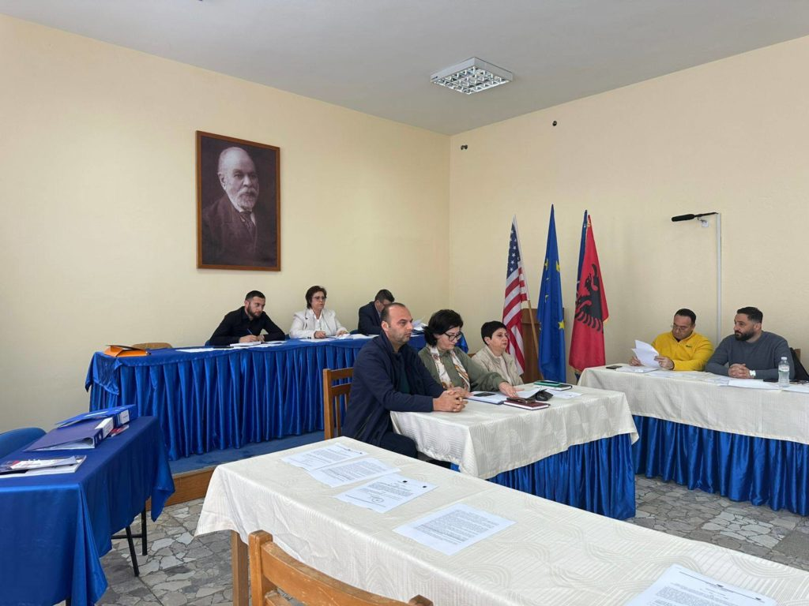

Strukturat komunitare

Në 22 fshatra funksionojnë Kryesitë dhe Kryetarët janë zgjedhur dhe funksionojnë të zgjedhur nga komuniteti, si struktura në vartësi të Këshillit të Bashkisë.

Ne monitorojmë në vazhdimësi punën e ekzekutivit.
Publikime të rëndësishme për komunitetin;
- Mund informoheni mbi mbledhjet e Këshillit në internet;
LINK https://bashkiapermet.gov.al/njoftime-te-keshillit-bashkiak/
- Informohuni mbi projekt aktet për konsultim publik ne internet;
LINK
https://bashkiapermet.gov.al/regjistri-i-projekt-akteve-per-konsultim/
- Merr informacion në vijimësi për peticionet dhe iniciativat qytetare në internet;
LINK
https://bashkiapermet.gov.al/regjistri-i-brendshem-i-peticioneve-dhe-iniciativave-qytetare-2/
- Ndiq hapat e ndjekura për ankesën, kërkesën apo vërejtjen tuaj drejtuar këshillin në internet;
LINK
https://bashkiapermet.gov.al/regjistri-i-ankesave-kerkesave-dhe-verejtjeve/
- Bëhuni pjesë aktive e konsultimit publik, me mendimet dhe sygjerimet tuaja nëpërmjet faqes së internetit
LINK dhe çdo forme tjetër
https://bashkiapermet.gov.al/konsultimi-publik/
komunikimi.

Gjatë vitit 2024 kemi miratuar 122 vendime

Gjatë vitit 2025 kemi miratuar 52 vendime

Konsultime publike

Kemi organizuar 4 konsultime publike me pjesëmarrjen e dhjetra qytetarëve

Publikime

Në faqen zyrtare mund të gjeni informacion në lidhje me projekt-aktet, aktet, rregulloret dhe gjithë veprimtarinë e Këshillit

Kërkesa / ankesa të shqyrtuara
Janë shqyrtuar 22 kerkesa në total. Janë zgjidhur 13 kërkesa dhe ankesa nga qytetarët, në shqyrtim janë 8 ndërsa e pa zgjidhur është vetëm një kërkesë.

Ne funksionojmë në zbatim të:
- Rregullores për Organizimin dhe Funksionimin e Këshillit Bashkiak.
- Rregullores se Marrëdhënieve të Këshillit Bashkiak me Publikun dhe Mediat.
- Rregullorja e Sjelljes dhe e Parandalimit të Konfliktit të Interesave të Këshilltarit Bashkiak.
- Rregullorja për Paraqitjen dhe Shqyrtimin e Ankesave, Vërejtjeve, Kërkesave, Peticioneve dhe Iniciativave Qytetare.
- Rregullore e Strukturave Komunitare.

Na kontaktoni
- Na kontaktoni adresën email: keshillibashkiakpermet@gmail.com dhe adresat e emailit të çdo këshilltari të publikuar në faqen zyrtare të Këshillit.
- Na kontaktoni edhe nëpërmjet regjistrit të kërkesave/ankesave/vërejtjeve dhe peticioneve drejtuar Këshillit si dhe në faqen e FB; Keshilli Bashkiak Permet

